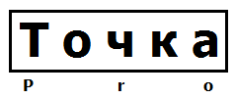 | ООО «ТочкаПРО»
Адрес: г. Вологда, ул. Возрождения, 47, кв. 247
ИНН 3525453077
Банк Вологодское Отделение № 8638 ПАО Сбербанк г. Вологда
БИК 041909644
Р/с 40702810612000008885
К/с 30101810900000000644
 | Тел. +7-911-500-68-62 Дмитрий
Костюм охранника лето
Наименование, фото | Описание | Цена
Костюм охранника 1  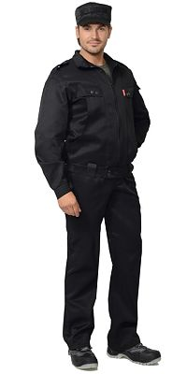 | Тк. смесовая с ВО пропиткой, пл. 210 г/кв.м. Куртка с притачным поясом, центральной застёжкой-"молнией", нижними прорезными и верхними накладными карманами. На правой полочке шлёвка для нагрудного знака, по плечевым швам погоны. Брюки классического покроя.  Вид изделия: Костюм  Пол: Мужской  Состав: 80% ПЭ, 20% ХБ  Ткань/Материал верха: смесовая  Сезон: лето  Цвет: Черный..  Плотность/Толщина материала: 210 г/кв.м  Комплектность: Куртка, брюки  Размерный ряд: с 96-100 по 120-124  Ростовка: с 170-176 по 182-188  Вес изделия: 0.9 | 1360.00
Костюм охранника 2  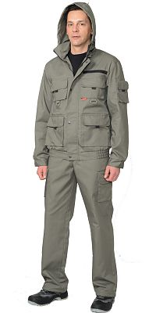 | Куртка короткая, прямого силуэта, с центральной застёжкой на молнию накрытой ветрозащитным клапаном, воротник стойка, пристёгивающимся капюшоном, различными многофункциональными накладными карманами с клапанами. Рукава с манжетами и патой регулирующий ширину. Низ куртки с притачным поясом стянутым, частично, резинкой. Брюки прямые с притачным поясом стянутым, частично резинкой и застёгивающимся на пуговицу, со шлёвками, застёжкой гульфика на молнию, с различными функциональными карманами. Низ брюк регулируется эластичным шнуром. Ткань: «Родос» 65% п/э, 35 % х/б, пл. 245 г/м.  Состав: 65% ПЭ, 35% ХБ  Ткань/Материал верха: смесовая  Сезон: лето  Цвет: Оливковый..  Комплектность: Куртка, брюки  Размерный ряд: с 88-92 по 120-124  Ростовка: с 170-176 по 182-188  Вес изделия: 1.358 | 2090.00
Костюм охранника 3  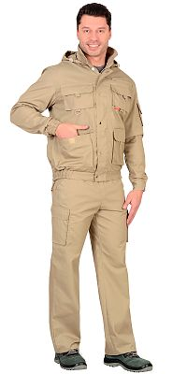 | Куртка короткая, прямого силуэта, с центральной застёжкой на молнию накрытой ветрозащитным клапаном, воротник стойка, пристёгивающимся капюшоном, различными многофункциональными накладными карманами с клапанами. Рукава с манжетами и патой регулирующий ширину. Низ куртки с притачным поясом стянутым, частично, резинкой.Брюки прямые с притачным поясом стянутым, частично резинкой и застёгивающимся на пуговицу, со шлёвками, застёжкой гульфика на молнию, с различными функциональными карманами. Низ брюк регулируется эластичным шнуром.Ткань: «Родос» 65% п/э, 35 % х/б, пл. 245 г/м.  Пол: Мужской  Состав: 65% ПЭ, 35% ХБ  Ткань/Материал верха: смесовая  Сезон: лето  Цвет: Песочный..  Комплектность: Куртка, брюки  Размерный ряд: с 88-92 по 120-124  Ростовка: с 170-176 по 182-188  Вес изделия: 1.358 | 2045.00
Костюм охранника 4 | Тк. смесовая с ВО пропиткой, пл. 210 г/кв.м. Куртка укороч, с застёжкой на "молнию", притачным поясом, карманами. Брюки классичечкие.  Состав: 80% ПЭ, 20% ХБ  Ткань/Материал верха: смесовая  Сезон: лето  Цвет: Черный..  Плотность/Толщина материала: 210 г/кв.м  Комплектность: Куртка, брюки  Размерный ряд: с 88-92 по 120-124  Ростовка: с 170-176 по 182-188  Подкладка: 100% х/б  Вес изделия: 0.9 | 885.00
Костюм охранника 5  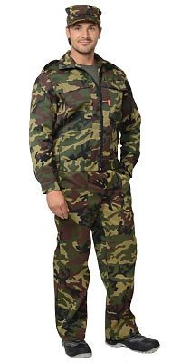 | Тк. смесовая с ВО пропиткой, пл. 210 г/кв.м. Куртка короткая, прямого силуэта с центральной застежкой на молнию, с погонами по плечам на пуговицах, притачным поясом с эластичной лентой по боковым швам; с нагрудными карманами и боковыми карманами в вертикальных швах. Брюки прямого силуэта с эластичной тесьмой у боковых швов брюк, с двумя накладными карманами с наклонным входом.  Состав: 80% ПЭ, 20% ХБ  Ткань/Материал верха: смесовая  Сезон: лето  Цвет: КМФ Зеленый.  Плотность/Толщина материала: 215 г/кв.м  Комплектность: Куртка, брюки  Размерный ряд: с 88-92 по 120-124  Ростовка: с 170-176 по 182-188  Вес изделия: 0.78 | 1330.00
Костюм охранника 6  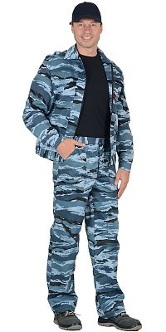 | Вид изделия: Костюм  Пол: Мужской  Состав: 80% ПЭ, 20% ХБ  Ткань/Материал верха: смесовая  Сезон: лето  Цвет: КМФ серый вихрь.  Плотность/Толщина материала: 215 г/кв.м  Комплектность: Куртка, брюки  Размерный ряд: с 88-92 по 120-124  Ростовка: с 170-176 по 182-188  Объем: 0.0055  Вес изделия: 0.78 | 1330.00
Костюм охранника 7  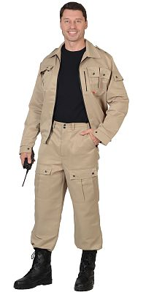 | Тк. смесовая с ВО пропиткой, пл. 210 г/кв.м. Куртка с притачным поясом, нагрудными и боковыми карманами. Куртка и брюки с застёжкой на "молнию".  Состав: 80% ПЭ, 20% ХБ  Ткань/Материал верха: смесовая  Сезон: лето  Цвет: Песочный..  Плотность/Толщина материала: 210 г/кв.м  Комплектность: Куртка, брюки  Размерный ряд: с 88-92 по 120-124  Ростовка: с 170-176 по 182-188  Вес изделия: 1.08 | 1540.00
Костюм охранника 8  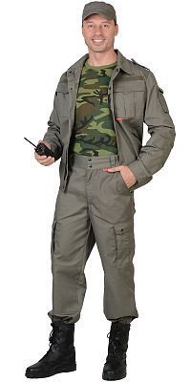 | Состав: 65% ПЭ, 35% ХБ  Ткань/Материал верха: смесовая  Сезон: лето  Цвет: Оливковый..  Плотность/Толщина материала: 245 г/кв.м.  Комплектность: Куртка, брюки  Размерный ряд: с 88-92 по 120-124  Ростовка: с 170-176 по 182-188  Вес изделия: 1.358 | 2520.00

